CONSTANCIA NOTIFICACIÓN Y ENVÍO DE SENTENCIA
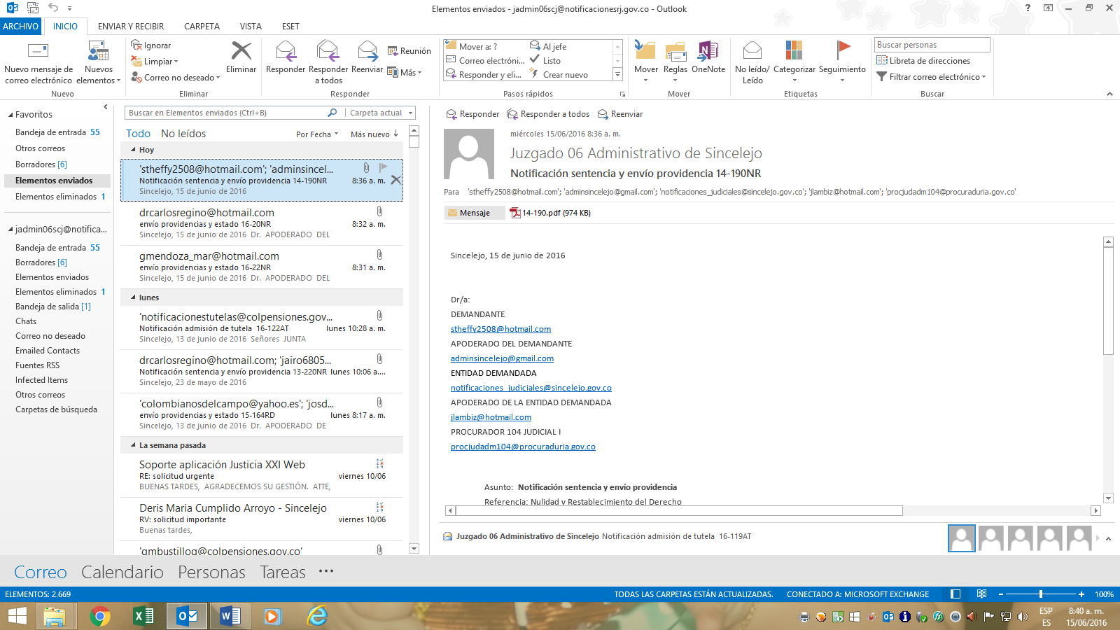
ACUSE DE RECIBO NOTIFICACIÓN DE PERSONAL SENTENCIA
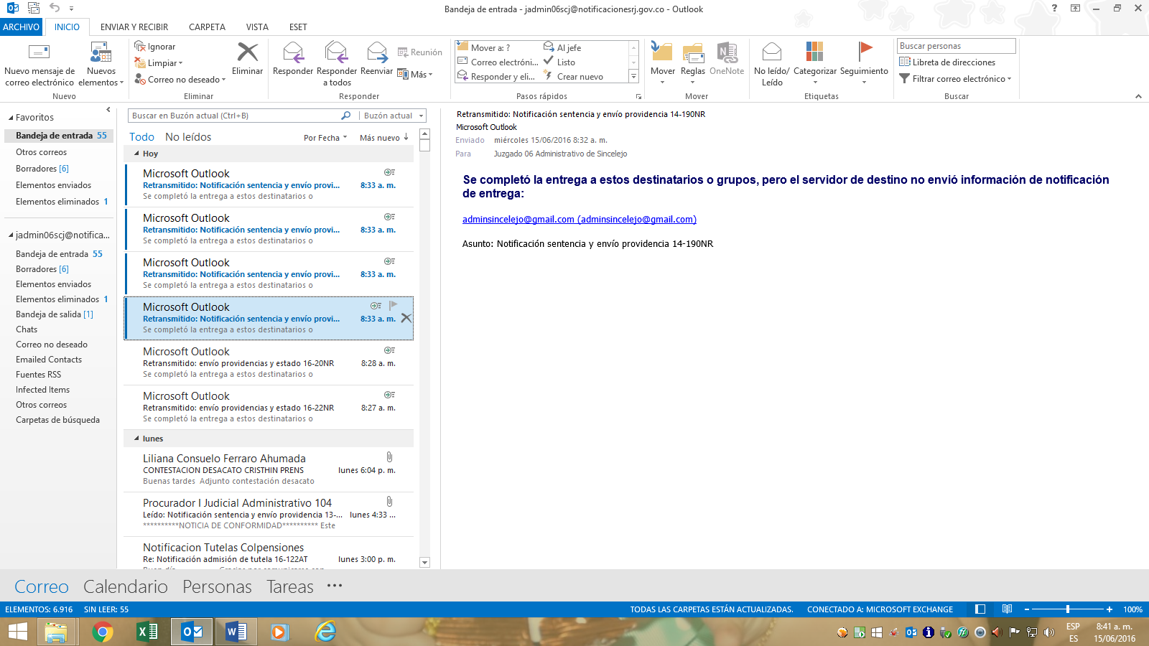
ACUSE DE RECIBO NOTIFICACIÓN DE PERSONAL SENTENCIA
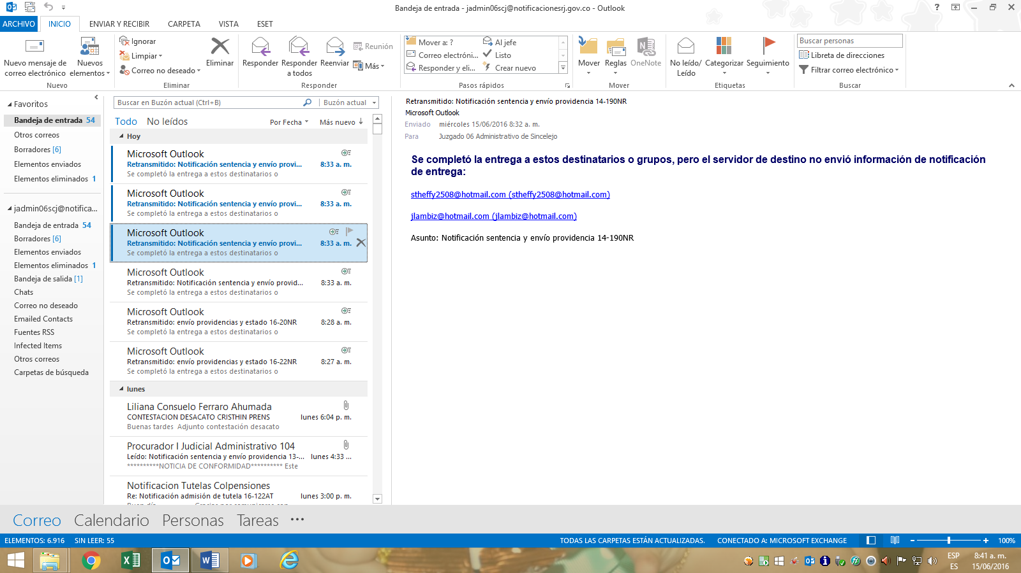
ACUSE DE RECIBO NOTIFICACIÓN DE PERSONAL SENTENCIA
